Châtelain Idéal pour un investissement - Beau rez-de-chaussée a vendre

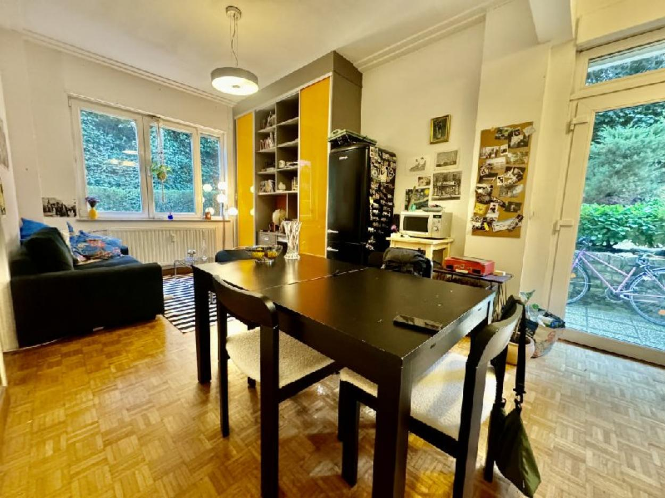

Ixelles (réf 2842 B) : Quartier Châtelain - Bel appartement rez-de-chaussée de 1 chambre. L' appartement se compose comme suit : Hall d'entrée avec WC séparé, cuisine ouvert sur le séjour de 22m² donnant accès à une terrasse en L de 35m², une chambre avec armoire encastré + salle de bain et une cave. L' appartement dispose de volets dans chaque pièce donnant vers l'extérieur. Double vitrage. PEB E+. Infos & visites CENTURY 21 Boondael 02/660.21.21 OU info@century21boondael.be

Infos & Visites Century 21 Boondael 02/660.21.21
OU www.century21boondael.be

Prix : 235.000 €

Rue Forestière, 22 à 1050 Ixelles

Informations générales :

- Affectation du bien : logement
- Nombre de chambre : 1
- Nombre de salle de bains : 1
- Terrasse : Oui
- Type de cuisine : Aménagée et équipée
- Type de chauffage : Gaz
- Revenu locatif mensuel : 760€
- Charges mensuelles : 155 €

Surfaces :

- Surface habitable : 55 m²
- Surface terrasse : 35 m²

Détails :

RDC:
- Chambre 12,56 m²
- Cuisine ouverte sur le salon
- Hall 1,36 m²
- Salle de bains 3,79 m²
- Salon 3,26 m x 6,76 m = 22,30 m²
- WC 1,42 m²
Pièces diverses:
- Cave
- Terrasse en L = 19,14 m² + 16,28 m²
Equipements de Cuisine:
- Congélateur
- Cuisinière au gaz
- Four
Equipements de Cuisine (suite):
- Frigo
- Hotte aspirante
- Lave vaisselle
- Meubles de cuisine
- Double évier
Equipements Electrique:
- Thermostat
- Videophone
- Volets électriques
Fenêtres:
- PVC
Certifications:
- Emissions CO2 58,00 Kg Co2m²an
- Numéro de certificat PEB 20250330-0000709333-01-3
- Prestation énergétique 223,00 Kwh

Photos :

